Техническа Документация

TechnicalUniversitySofia.bg [Информационен сайт за ТУ-София]

Екип: Мила Иванова

Иво Каранешев

Веселин Савов

Татяна Ганчева

Йоанна Василева

Дата: 01.06.2017г.

# История на техническата документация

**Автори**

| Фак. номер | Име | Контакт (ел. поща) |
| --- | --- | --- |
| 121214019 | Татяна Ганчева | Tatiana_g@abv.bg |
| 121214080 | Мила Иванова | milaivanova1995@gmail.com |
| 121214108 | Йоанна Василев | yoannav@abv.bg |
| 121214087 | Иво Каранешев | ikaraneshev95@gmail.com |
| 121214178 | Веселин Савов | Veselin.savov1@gmail.com |

**История на версиите**

| Версия | Дата | Автор | Описание |
| --- | --- | --- | --- |
| 1.0 | 29.05.2017 г. | Татяна Ганчева | Добавяне на обхват и цели на системата |
| 1.1 | 29.05.2017 г. | Мила Иванова | Добавяне на функционални и нефункционални изисквания |
| 1.2 | 30.05.2017 г. | Йоанна Василева | Редакция на обхват и цели на системата |
| 1.3 | 30.05.2017 г. | Мила Иванова | Редакция на фунцкионални и нефункционални изисквания |
| 1.4 | 30.05.2017 г. | Татяна Ганчева | Добавяне на част от потребителските истории |
| 1.5 | 30.05.2017 г. | Йоанна Василева | Добавяне на допълнителни ресурси |
| 1.6 | 30.05.2017 г. | Веселин Савов | Добавяне на част от потребителските истории |
| 1.7 | 30.05.2017 г. | Мила Иванова | Добавяне на критериите за потребителски истории |
| 1.8 | 31.05.2017 г. | Иво Каранешев | Редакция на критериите за потребителските истории |
| 1.9 | 31.05.2017 г. | Веселин Савов | Добавяне на софтуерната архитектура на системата |
| 1.10 | 31.05.2017 г. | Иво Каранешев | Добавяне на декомпозиция на системата на модули |
| 1.11 | 31.05.2017 г. | Веселин Савов | Редакция на декомпозиция на системата на модули |
| 1.12 | 31.05.2017 г. | Йоанна Василева | Добавяне на концептуален модел на БД |

# Съдържание

1 Въведение 4

1.1 Цели на системата 4

1.2 Обхват на системата 4

2 Спецификация на изискванията 4

2.1 Системни изисквания 4

2.1.1 Функционални изисквания 4

2.1.2 Нефункционални изисквания 5

2.2 Изследване на потребителските изисквания 5

2.2.1 Потребителски истории 5

2.2.2 Критерии за приемане на потребителски истории 7

3 Концептуален дизайн на системата 8

3.1 Софтуерна архитектура на система 8

3.2 Декомпозиция на системата на модули 9

3.3 Концептуален модел на БД 13

4 Ресурси 13

4.1 Акроними 13

4.2 Други 14

# Въведение

## Цели на системата

Системата цели да предоставя информация на всеки студент или кандидат-студент в ТУ-София и да имат достъп до Е-Университета.

## Обхват на системата

Всеки потребител има достъп до информационните чати на системата. При отваряне на сайта се вижда страницата Начало, където потребителят може да прочете най-актуалните новини за университета. Също така има възможност да се запознае с историята на висшето учебно заведение, да разгледа всички факултети и специалностите в тях и да открие най-подходящата за него. Част от правилниците също са достъпни публично, както и контактите на университета. Под таб-а ‚Студенти‘ настоящите студенти, потребителите, както и кандидат-студентите ще получат полезна информация за налични стипендии, условия за общежития и важна информация за кандидат-студентската кампания.

Системата дава възможност на настоящите студенти и преподаватели да влязат в собствените си акаунти. Потребителите-студенти могат да достъпват Е-Университета, където да проверяват своите оценки, заверки и осигуровки. А преподавателите могат да правят промени по определени раздели.

Системата има също така администратор, който може да нанася актуални новини, да регистрира студенти, да качва седмични разписания, оценки и др.

Всички функционалности на системата са описани чрез потребителски истории.

# Спецификация на изискванията

## Системни изисквания

### Функционални изисквания

| **Номер** | **Изисквания** | **Приоритет** |
| --- | --- | --- |
| 1 | Страница с Новини |  |
| 2 | Страница История |  |
| 3 | Страница Правилник |  |
| 4 | Страница Факултети |  |
| 5 | Е-Университет |  |
| 5.1 | Проверява оценки |  |
| 5.2 | Проверява заверки |  |
| 5.3 | Проверява осигуровки |  |
| 5.4 | Проверява последните влизания |  |
| 5.5 | Проверява личната информация |  |
| 6 | Система за качване на учебната програма |  |
| 7 | Страница Студенти |  |
| 8 | Секция Стипендии |  |
| 9 | Секция Общежития |  |
| 9.1 | Условия за кандидатстване |  |
| 9.2 | Списък на приети |  |
| 9.3 | Информация за цените |  |
| 10 | Секция Кандидатстване |  |
| 10.1 | Проверка на бал |  |
| 10.2 | Оценка от изпити |  |
| 10.3 | Примерни изпити |  |
| 10.4 | График/Календар с приемни изпити |  |

### Нефункционални изисквания

| **Номер** | **Изисквания** | **Приоритет** |
| --- | --- | --- |
| 1 | Използва се HTML и CSS |  |
| 2 | Да работи в: Chrome, Mozilla, iExplorer, Opera, Safari |  |
|  |  |  |

## Изследване на потребителските изисквания

### Потребителски истории

|  |  |  |  |  |
| --- | --- | --- | --- | --- |
| **Номер на потр. историята** | **Като** | **аз искам да** | **така, че** | **точки на историята** |
| 1 | студент | виждам последните новини | да бъда винаги информиран |  |
| 2 | студент | намирам информация за историята на университета | да разбера повече за традициите му. |  |
| 3 | студент | намирам информация за правилниците в университета | да знам какви са задълженията и правата ми. |  |
| 4 | студент | имам информация за e-Университета | да имам лесен достъп до материалите от лекциите. |  |
| 5 | студент | намирам информация за факултетите | да научавам новостите относно тях. |  |
| 6 | студент | си проверявам оценките | да си знам успеха |  |
| 7 | студент | си проверявам заверките | да съм информирам ако ми липсва някоя заверка |  |
| 8 | студент | виждам стойността на осигуровките си | да знам дали се внасят редовно. |  |
| 9 | студент | си проверявам последните влизания | да съм сигурен, че никой друг не ми влиза в профила. |  |
| 10 | студент | проверявам информация за стипендиите | да знам дали мога да кандидатствам. |  |
| 11 | студент | получавам информация за общежитията | да знам условия, сроковеи други за кандидатстването |  |
| 12 | кандидат-студент | виждам контактите с ТУ | да мога при въпроси да се обърна към канцеларията. |  |
| 13 | кандидат-студент | виждам мисията и визията на университета | да знам дали развитието ми там ще ми е полезно и дали вижданията ни за бъдещето съвпадат |  |
| 14 | кандидат-студент | виждам възможните специалности | да избера най-подходящата за мен |  |
| 15 | администратор | регистрирам нови студенти в системата | да може да има контрол над студентските профили |  |
| 16 | администратор | премахвам завършили студенти от системата | да има само активни потребители в системата |  |
| 17 | студент | виждам ежедневното меню от студентския стол | да знам кога предлагат ясията, които харесвам |  |
| 18 | студент | виждам личната си информация | да удостоверя, че съм в правилния профил |  |

### Критерии за приемане на потребителски истории

|  |  |
| --- | --- |
| **Номер на потр. историята** | Критерии за приемане |
| 1 | Информацията от графа Новини да се показва в отделна страница под определена и ясна подредба |
| 2 | Информацията с Историята на университета да се показва в отделна страница под хронологичен ред |
| 3 | Правилниците да са в отделна страница като всеки от тях да е ясно подреден и оформен |
| 4 | Страницата с Е-Университет е достъпна само за потребители, които имат създаден профил, и съдържа цялата информаця, необходима на един студент |
| 5 | Информацията от графа Факултети да бъде разделена на подсекции, които да описват ясно съответния факултет |
| 6 | Страницата с Оценки се достъпва чрез Е-Университет и показва оценките на студента, който е влезнал в профила си |
| 7 | Страницата със Заверки се достъпва чрез Е-Университет и показва заверките на студента, който е влезнал в профила си |
| 8 | Страницата с Осигуровки се достъпва чрез Е-Университет и показва осигуровките на студента, който е влезнал в профила си |
| 9 | Страницата със Последни влизания се достъпва чрез Е-Университет и показва последните влизания на студента, който е влезнал в профила си |
| 10 | Страница Стипендии да се достъпва чрез Студенти и показва необходимата информация кратко и ясно |
| 11 | Страница Общежития да се достъпва чрез Студенти и показва полезна информация за всички общежития на университета |
| 12 | При натискане на Контакти да се появява страница с ясна информация за това как потребител може да се свърже с ръководството на университета, за да получи исканата информация |
| 13 | При натискане на Кандидат-студент да се появява страница с графа относно мисията и визията на университета |
| 14 | При натискане на Кандидат-студент в страницата да се показва графа с явно подредените спрециалности, които университетът предлага на кандидатстващите |
| 15 | Страницата на Администратора да се достъпва след вписване в системата и да показва полета за добавяне на потребител |
| 16 | Страницата на Адинистратора се достъпва след вписване в системата и чрез вписване на данни в полето за имейл се премахва потребител |
| 17 | Информацията от графа Студентски стол да се показва в отделна страница под определена и ясна подредба |
| 18 | Страницата с Лична информация се достъпва чрез Е-Университет и показва личната информация на студента, който е влезнал в профила си |

# Концептуален дизайн на системата

## Софтуерна архитектура на система

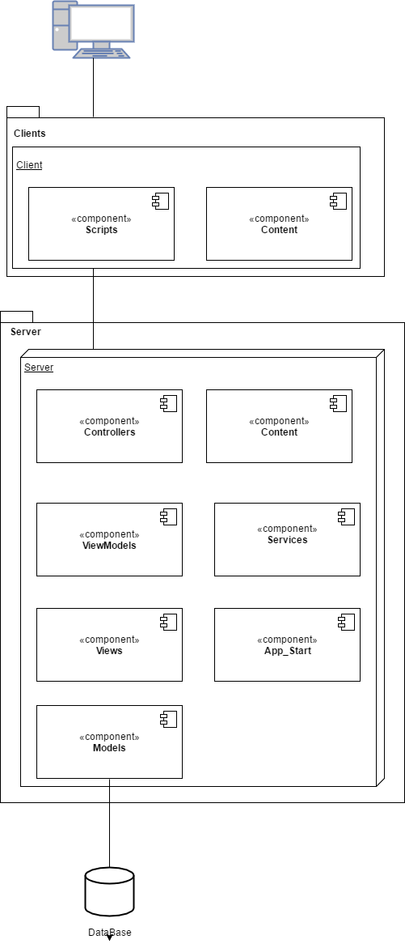

## Декомпозиция на системата на модули

Диaгрaма на компонентите

Диаграмата описва основните компоненти, на които е разделена системата и начина, по който те си комуникират.

**Компоненти:**

* Controllers
* Views
* Models
* App_Start
* Services
* ViewModels

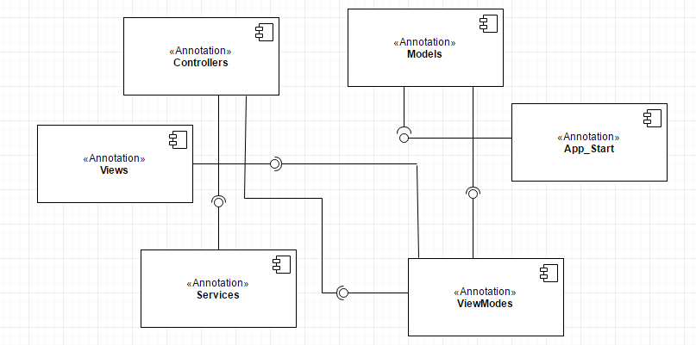

***Компонент Controllers:***

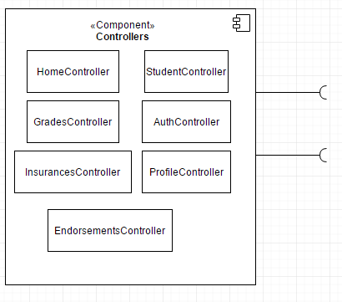

***Компонент Views:***

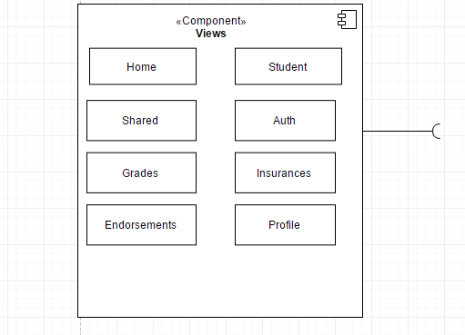

***Компонент Models:***

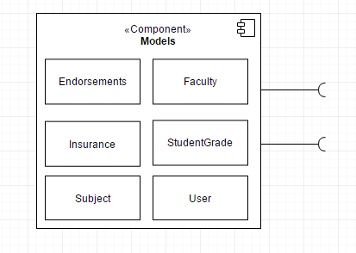

***Компонент App_Start:***

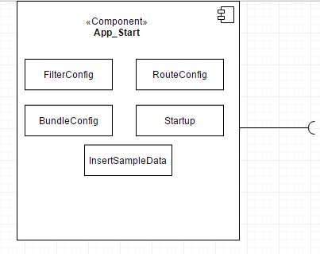

***Компонент Services:***

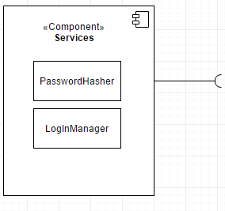

***Компонент ViewModels:***

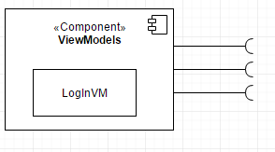

.

# Концептуален модел на БД

ER диаграма

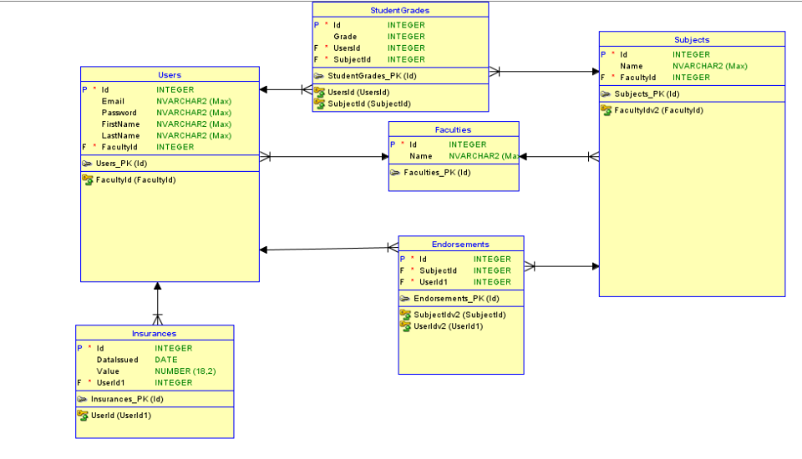

# Ресурси

## Акроними

| **Акроним** | **Описание** |
| --- | --- |
| ASP.NET MVC | платформа, която служи за изработване на уеб приложения с шаблон за дизайн Модел-Изглед-Контролер. Платформата използва C#, HTML, CSS, JavaScript и бази данни. Цели производителност спрямо останалите скрипт-базирани технологии, като компилира сървърно кода в един или повече DLL файлове на Уеб сървъра |
| Bootstrap | HTML, CSS и JavaScript фреймуърк за разработка на responsive уеб сайтове. Има готови всички основни елементи за уеб сайт - Grid, Typography, Tables, Forms, Buttons... |
| jQuery | jQuery е JavaScript библиотека, създадена, за да улесни използването на клиентски скриптове в HTML |

## Други

<https://www.asp.net/mvc>

<http://getbootstrap.com/> - линк за сваляне на Bootstrap

<http://getbootstrap.com/css/> - CSS класове

<http://getbootstrap.com/components/> - CSS компоненти

<https://jquery.com/> - линк за сваляне на jQuery

https://www.w3schools.com/jquery/